Program Studi : Informatika
Mata Kuliah : Pemograman Web I

LAPORAN

PROYEK MAHASISWA


KELOMPOK
- Jonathan Raphael Valentius L. NPM : 2529250011
- Nurkholis NPM : 2529250052
- Adrian NPM : 2529250054
- Paga Michael Sembiring NPM : 2529250035

Kelas IF2A
UNIVERSITAS MULTI DATA PALEMBANG
SEMESTER GENAP TAHUN AKADEMIK 2025/2026

IDENTITAS DAN URAIAN UMUM

Judul Proyek
Tiket in

Kelompok Pengusul
No | Nama | Jabatan | Program Studi | Fakultas | Alokasi Waktu (Jam/Minggu)
1 | Jonathan Raphael Valentius Law | Ketua | Infromatika | Fakultas Ilmu Komputer dan  Rekayasa | 63 Jam / Minggu
2 | Adrian | Anggota | Infromatika | Fakultas Ilmu Komputer dan Rekayasa | 56 Jam / Minggu
3 | Nurkholis Ihwan | Anggota | Infromatika | Fakultas Ilmu Komputer dan Rekayasa | 56 Jam / Minggu
4 | Paga Mikhael Sembiring | Anggota | Infromatika | Fakultas Ilmu Komputer dan Rekayasa | 56 Jam / Minggu

Objek Proyek
Tiket

Masa Pelaksanaan
Mulai : 8 Juni Tahun : 2026
Berakhir : 20 Juni Tahun : 2026

Lokasi Pengerjaan Proyek
Kampus B Universitas Multi Data Palembang

Instansi Lain Yang Terlibat
-

Output Yang Ditargetkan
Output yang ditargetkan dari proyek ini adalah sebuah aplikasi website beli tiket online yang dikembangkan untuk memudahkan orang dalam melakukan pemesanan tiket secara daring. Aplikasi ini dapat diakses melalui komputer maupun ponsel, dengan fitur utama seperti pencarian jadwal acara, pemesanan tiket, pembayaran online yang aman, serta riwayat transaksi pengguna. Antarmuka dirancang modern dan responsif sehingga mudah digunakan oleh berbagai kalangan. Selain itu, aplikasi juga mendukung filter kategori (misalnya konser, e-sport, olahraga, seminar ), menampilkan daftar acara populer, serta menyediakan sistem login dan register bagi pengguna maupun admin penyelenggara. Melalui pengembangan ini, aplikasi beli tiket online diharapkan menjadi solusi digital yang efektif untuk mendukung aktivitas hiburan dan event di era digital.

Kontribusi Mendasar Pada Suatu Bidang Ilmu
Proyek pengembangan aplikasi beli tiket online memberikan kontribusi mendasar dalam bidang teknologi informasi, sistem digital, dan manajemen layanan daring. Aplikasi ini dirancang sebagai platform pemesanan tiket yang menyediakan akses mudah dan cepat terhadap berbagai jenis acara, mulai dari konser musik, e-sprot.
Sistem ini mengintegrasikan konsep e-commerce dengan manajemen basis data yang modern, serta menghadirkan antarmuka yang responsif dan ramah pengguna. Inovasi ini memungkinkan proses pencarian jadwal, pemesanan, pembayaran, dan verifikasi tiket dilakukan secara daring tanpa batasan ruang dan waktu. Dengan begitu, aplikasi ini membantu menciptakan ekosistem layanan hiburan dan transportasi yang lebih efisien, transparan, dan sesuai dengan perkembangan teknologi.
Selain itu, aplikasi beli tiket online turut mendorong transformasi digital di sektor hiburan. Platform ini mendukung pembelajaran di bidang infromatika dengan memberikan contoh nyata penerapan teknologi untuk mengelola transaksi digital secara aman dan terstruktur. Dengan adanya sistem ini, masyarakat semakin terbiasa menggunakan layanan daring, sehingga meningkatkan literasi digital sekaligus mempercepat adopsi teknologi dalam kehidupan sehari-hari.
Karena itu, proyek aplikasi beli tiket online tidak hanya menjadi solusi teknologi praktis, tetapi juga berkontribusi nyata dalam memperluas pemahaman tentang penerapan ilmu komputer, sistem informasi manajemen, serta pemanfaatan teknologi digital untuk mendukung kebutuhan masyarakat di era modern.

Rencana Luaran
Rencana luaran dari proyek ini adalah aplikasi web beli tiket online yang berfungsi sebagai sistem pemesanan tiket digital berbasis web. Aplikasi ini akan menyediakan layanan pencarian jadwal acara, pemesanan tiket secara real-time, serta integrasi dengan sistem pembayaran online yang aman. Selain itu, aplikasi juga dilengkapi dengan fitur riwayat transaksi, daftar acara populer, dan sistem login bagi pengguna maupun admin penyelenggara.
Sebagai bentuk perlindungan terhadap karya perangkat lunak yang dikembangkan, luaran proyek ini juga mencakup rencana pengajuan Hak Atas Kekayaan Intelektual (HAKI). Dengan demikian, aplikasi beli tiket online tidak hanya menjadi solusi teknologi praktis bagi masyarakat, tetapi juga memiliki legitimasi hukum sebagai produk inovasi digital yang mendukung transformasi layanan hiburan di era modern.

DAFTAR ISI

LAPORAN I
IDENTITAS DAN URAIAN UMUM II
DAFTAR ISI V
RINGKASAN VII
BAB 1 PENDAHULUAN 1
1.1 Latar Belakang 1
1.2 Rumusan Masalah 1
1.3 Tujuan 2
1.4 Ruang Lingkup 2
1.5 Sistematika Penulisan 2
BAB 2 TINJAUAN PUSTAKA 4
2.1 Website 4
2.2 Sistem Informasi 4
2.3 Laravel 4
2.4 PHP 5
2.5 MySQL 5
2.6 Bootstrap 5
2.7 Blade 5
2.8 Visual Studio Code 6
2.9 GitHub 6
2.10 Laragon 6
2.11 CRUD (Create, Read, Update, Delete) 7
2.12 Library AOS dari CDNJS 7
2.13 Simple QrCode (simplesoftwareio/simple-qrcode) 7
2.12 Penelitian Terdahulu 7
BAB 3 METODE 8
3.1 Metode Pengembangan Sistem 8
3.2 Analisis Kebutuhan 9
3.2.1 Analisis Kebutuhan Fungsional 9
3.2.2 Analisis Desain Antarmuka 10
BAB 4 HASIL DAN PEMBAHASAN 17
4.1 1`Teknologi 17
4.1.1 Laravel 17
4.1.2 MySQL 17
4.1.3 Laragon 17
4.1.4 Bootstrap 17
4.1.5 Visual Studio Code 18
4.2 Tampilan Sistem 18
4.2.1 Halaman Login 18
4.2.2 Halaman Dashboard 19
4.2.4 Halaman Tambah Pelanggan 21
4.2.5 Halaman Data Tiket 21
4.2.6 Halaman Tambah Tiket 22
4.2.7 Halaman Edit Tiket 22
4.3 Repositori 23
4.4 Pengujian Sistem 24
BAB 5 KESIMPULAN DAN SARAN 25
5.1 Kesimpulan 25
5.2 Saran 25

RINGKASAN

Proyek ini bertujuan mengembangkan aplikasi website beli tiket online yang interaktif dan responsif, sehingga memudahkan seseorang dalam melakukan pemesanan tiket acara secara digital. Aplikasi ini dirancang untuk memberikan pengalaman pengguna yang sederhana namun lengkap, dengan fitur utama seperti registrasi akun, login, pencarian jadwal acara, pemesanan tiket, pembayaran online yang aman, serta riwayat transaksi.
Teknologi yang digunakan berbasis framework laravel, sehingga aplikasi dapat dikembangkan secara bertahap sesuai kebutuhan pengguna. Fitur tambahan meliputi daftar acara populer, filter kategori (konser, e-sport, seminar, event), serta sistem manajemen bagi admin penyelenggara untuk mengelola data acara dan tiket.
Melalui proyek ini, diharapkan aplikasi beli tiket online dapat menjadi solusi digital yang praktis dan efisien, sekaligus mendukung transformasi layanan hiburan dan transportasi di era modern. Selain itu, aplikasi ini juga berkontribusi dalam meningkatkan literasi digital masyarakat dengan membiasakan penggunaan layanan daring untuk aktivitas sehari-hari. Masa pelaksanaan proyek dijadwalkan selama tiga bulan, dengan hasil akhir berupa aplikasi website yang modern, responsif, dan mudah digunakan oleh seluruh pengguna.

BAB 1 PENDAHULUAN

Latar Belakang
Saat ini perkembangan teknologi informasi semakin pesat dan sudah banyak digunakan dalam berbagai bidang pekerjaan. Penggunaan sistem komputer dapat membantu pekerjaan menjadi lebih cepat, mudah, dan terorganisir. Salah satu contohnya adalah dalam pengelolaan data pelanggan dan tiket layanan.
Pada beberapa perusahaan atau instansi, data pelanggan dan tiket masih sering dicatat secara manual. Cara tersebut memiliki beberapa kekurangan, seperti data mudah hilang, pencarian data memerlukan waktu yang lama, dan sering terjadi kesalahan saat pengolahan data. Selain itu, semakin banyak data yang dikelola maka semakin sulit juga proses pencatatannya.
Untuk mengatasi permasalahan tersebut, diperlukan sebuah sistem yang dapat membantu proses pengelolaan data pelanggan dan tiket secara terkomputerisasi. Sistem yang dibuat berbasis web sehingga dapat diakses dengan mudah menggunakan browser tanpa perlu melakukan instalasi aplikasi tambahan.
Pada proyek ini dibuat sebuah Sistem Manajemen Tiket Pelanggan menggunakan framework Laravel dan database MySQL. Sistem ini menyediakan fitur pengelolaan data pelanggan dan data tiket yang dapat membantu admin dalam menyimpan, mencari, menambah, mengubah, dan menghapus data dengan lebih mudah. Dengan adanya sistem ini diharapkan proses pengelolaan data menjadi lebih efektif dan efisien.

Rumusan Masalah
Berdasarkan latar belakang yang telah dijelaskan, maka rumusan masalah dalam proyek ini adalah bagaimana merancang dan membangun sistem manajemen tiket pelanggan berbasis web dengan menggunakan framework Laravel. Sistem ini diharapkan mampu mengelola data pelanggan dan data tiket secara terstruktur dalam satu platform, sehingga memudahkan proses administrasi. Selain itu, proyek ini juga berfokus pada bagaimana mempermudah tugas admin dalam melakukan pencarian, pengolahan, dan pengelolaan data pelanggan maupun tiket agar lebih efisien dan akurat.

Tujuan
Tujuan dari pembuatan proyek ini adalah mengembangkan sebuah aplikasi manajemen tiket pelanggan berbasis web yang dapat mempermudah proses pemesanan dan pengelolaan data. Aplikasi ini dirancang untuk membantu admin dalam mengelola informasi pelanggan serta data tiket secara lebih terstruktur. Selain itu, sistem ini juga mendukung pencarian dan pengolahan data dengan cepat sehingga meningkatkan efisiensi kerja. Dengan adanya aplikasi ini, diharapkan pengelolaan data pelanggan dan tiket menjadi lebih praktis, akurat, dan efektif dalam mendukung kebutuhan layanan digital.

Ruang Lingkup
Agar pembahasan tidak terlalu luas, maka ruang lingkup proyek ini dibatasi pada beberapa hal berikut:
a. Platform pengembangan sistem ini adalah aplikasi berbasis website dengan menggunakan framework Laravel.
b. Database yang digunakan dalam sistem adalah MySQL.
c. Sistem memiliki fitur pengelolaan data user.
d. Sistem memiliki fitur pengelolaan data tiket.
e. Sistem memiliki fitur pengelolaan data acara.
f. Sistem mendukung proses tambah, ubah, hapus, dan lihat data.
g. Sistem hanya digunakan oleh admin sebagai pengelola data.

1.5 Sistematika Penulisan
Sistematika penulisan dalam proposal proyek ini memberikan gambaran tentang substansi dari setiap bab yang dituliskan. Adapun sistematika penulisan proyek penelitian ini adalah sebagai berikut.
- BAB I Pendahuluan
Bab ini berisi latar belakang, rumusan masalah, tujuan, ruang lingkup, dan sistematika penulisan laporan.
- BAB II Tinjauan Pustaka
Bab ini berisi teori-teori yang digunakan sebagai dasar dalam pengembangan sistem, seperti website, Laravel, PHP, MySQL, dan Bootstrap.
- BAB III Metode
Bab ini menjelaskan metode yang digunakan dalam pengembangan sistem, analisis kebutuhan, serta desain sistem yang dibuat.
- BAB IV Hasil dan Pembahasan
Bab ini berisi hasil implementasi sistem, fitur-fitur yang tersedia, tampilan antarmuka, dan hasil pengujian aplikasi.

- BAB V Kesimpulan dan Saran
Bab ini berisi kesimpulan dari hasil proyek yang telah dibuat serta saran untuk pengembangan sistem di masa yang akan datang.

BAB 2 TINJAUAN PUSTAKA

2.1 Website
Website merupakan kumpulan halaman yang saling terhubung dan dapat diakses melalui internet menggunakan browser. Website digunakan untuk menyampaikan informasi, mengelola data, dan menyediakan berbagai layanan kepada pengguna secara online.
Saat ini website banyak digunakan oleh perusahaan, instansi, sekolah, maupun organisasi karena mudah diakses dari berbagai perangkat seperti komputer maupun smartphone. Dalam proyek ini, website digunakan sebagai media untuk mengelola data pelanggan dan data tiket secara lebih mudah dan efisien.

2.2 Sistem Informasi
Sistem informasi merupakan suatu sistem yang digunakan untuk mengumpulkan, mengolah, menyimpan, dan menyajikan informasi sehingga dapat membantu pengguna dalam mengambil keputusan atau menyelesaikan pekerjaan.
Sistem informasi biasanya terdiri dari perangkat keras, perangkat lunak, database, prosedur, dan pengguna yang saling berhubungan. Dengan adanya sistem informasi, proses pengolahan data dapat dilakukan dengan lebih cepat dan akurat dibandingkan secara manual.

2.3 Laravel
Laravel adalah framework berbasis PHP yang digunakan untuk membangun aplikasi web. Laravel memiliki banyak fitur yang dapat membantu proses pengembangan aplikasi, seperti routing, migration, authentication, middleware, dan ORM Eloquent.
Laravel juga menggunakan konsep MVC (Model View Controller) yang membuat kode program menjadi lebih terstruktur dan mudah untuk dikembangkan. Oleh karena itu, Laravel dipilih sebagai framework dalam pembuatan Sistem Manajemen Tiket Pelanggan.

2.4 PHP
PHP (Hypertext Preprocessor) adalah bahasa pemrograman yang digunakan untuk membuat aplikasi web dinamis. PHP bekerja di sisi server sehingga dapat memproses data sebelum ditampilkan kepada pengguna melalui browser.
PHP banyak digunakan karena mudah dipelajari, memiliki komunitas yang besar, serta dapat terhubung dengan berbagai jenis database, termasuk MySQL.

2.5 MySQL
MySQL merupakan sistem manajemen database yang digunakan untuk menyimpan dan mengelola data. MySQL mampu menangani data dalam jumlah yang cukup besar serta mendukung proses pengolahan data dengan cepat.
Pada proyek ini, MySQL digunakan untuk menyimpan data pelanggan dan data tiket yang dikelola oleh sistem.

2.6 Bootstrap
Bootstrap adalah framework CSS yang digunakan untuk membantu pembuatan tampilan website agar lebih menarik dan responsif. Bootstrap menyediakan berbagai komponen siap pakai seperti tombol, tabel, form, card, navbar, dan lain sebagainya.
Dengan menggunakan Bootstrap, proses pembuatan tampilan website menjadi lebih cepat dan tampilan aplikasi dapat menyesuaikan ukuran layar perangkat yang digunakan.

2.7 Blade
Blade merupakan template engine bawaan Laravel yang digunakan untuk membuat tampilan website. Blade memudahkan pengembang dalam menghubungkan data dari backend ke halaman web dengan sintaks yang sederhana dan mudah dipahami.
Penggunaan Blade membuat kode tampilan menjadi lebih rapi dan mudah dikelola dibandingkan menuliskan kode PHP secara langsung pada halaman HTML.

2.8 Visual Studio Code
Visual Studio Code merupakan aplikasi editor kode yang digunakan dalam proses pengembangan perangkat lunak. Editor ini memiliki berbagai fitur yang membantu programmer seperti syntax highlighting, auto completion, terminal bawaan, dan integrasi dengan Git.
Pada proyek ini, Visual Studio Code digunakan sebagai editor utama untuk menulis dan mengelola kode program.

2.9 GitHub
GitHub merupakan platform yang digunakan untuk menyimpan dan mengelola source code secara online. GitHub memudahkan pengembang dalam melakukan backup kode, bekerja sama dalam tim, serta mencatat perubahan yang terjadi selama proses pengembangan.
Pada proyek ini, GitHub digunakan sebagai tempat penyimpanan repository sehingga seluruh anggota kelompok dapat mengakses dan mengelola source code dengan lebih mudah.

2.10 Laragon
Laragon merupakan perangkat lunak yang digunakan sebagai lingkungan pengembangan web lokal (local development environment). Laragon menyediakan berbagai layanan yang dibutuhkan dalam pengembangan aplikasi web, seperti Apache, MySQL, PHP, dan Composer dalam satu paket yang mudah digunakan. Pada penelitian ini, Laragon digunakan sebagai web server lokal untuk menjalankan aplikasi Sistem Manajemen Tiket Pelanggan yang dikembangkan menggunakan framework Laravel.
Laragon dipilih karena proses instalasinya yang sederhana, memiliki performa yang ringan, serta mendukung berbagai versi PHP yang dapat disesuaikan dengan kebutuhan pengembangan aplikasi. Selain itu, Laragon juga memudahkan pengelolaan database melalui MySQL sehingga proses pengembangan dan pengujian sistem dapat dilakukan dengan lebih efisien.

2.11 CRUD (Create, Read, Update, Delete)
CRUD merupakan operasi dasar yang sering digunakan dalam pengelolaan data pada sebuah aplikasi. CRUD terdiri dari:
- Create : menambahkan data baru.
- Read : menampilkan data.
- Update : mengubah data yang sudah ada.
- Delete : menghapus data.
Fitur CRUD menjadi bagian utama dalam Sistem Manajemen Tiket Pelanggan karena digunakan untuk mengelola data pelanggan dan data tiket.

2.12 Library AOS dari CDNJS
AOS (Animate On Scroll) adalah library JavaScript yang digunakan untuk menambahkan efek animasi pada elemen halaman web ketika pengguna melakukan scroll. Pada proyek Sistem Manajemen Tiket Pelanggan, library AOS diakses melalui CDNJS sehingga tidak perlu melakukan instalasi secara manual. Penggunaan AOS membantu meningkatkan tampilan antarmuka website agar lebih menarik, modern, dan interaktif bagi pengguna.

2.13 Simple QrCode (simplesoftwareio/simple-qrcode)
Simple QrCode merupakan package Laravel yang dikembangkan oleh simplesoftwareio untuk menghasilkan QR Code secara otomatis. Package ini memudahkan pengembang dalam membuat dan menampilkan QR Code pada aplikasi berbasis Laravel. Pada proyek Sistem Manajemen Tiket Pelanggan, Simple QrCode digunakan untuk menghasilkan QR Code pada tiket sehingga proses verifikasi dan identifikasi tiket dapat dilakukan dengan lebih cepat dan efisien.

2.12 Penelitian Terdahulu
Beberapa penelitian sebelumnya menunjukkan bahwa penggunaan sistem berbasis web dapat membantu proses pengelolaan data menjadi lebih cepat dan efisien. Sistem yang dibangun menggunakan framework Laravel juga memberikan kemudahan dalam proses pengembangan karena memiliki struktur yang jelas dan fitur yang lengkap.
Berdasarkan hal tersebut, Sistem Manajemen Tiket Pelanggan yang dibuat pada proyek ini diharapkan dapat membantu proses pengelolaan data pelanggan dan tiket secara lebih efektif dibandingkan dengan cara manual.

BAB 3 METODE

3.1 Metode Pengembangan Sistem
Metode prototyping dipilih dalam pengembangan Sistem Manajemen Tiket Pelanggan karena mampu memberikan gambaran awal sistem secara cepat, sekaligus memungkinkan adanya perbaikan berulang sesuai kebutuhan pengguna. Pendekatan ini menekankan pada keterlibatan aktif pengguna dalam proses pengembangan, sehingga sistem yang dihasilkan lebih relevan dan sesuai dengan tujuan operasional.
Tahapan Prototyping:
- Analisis Kebutuhan
Pada tahap ini dilakukan identifikasi kebutuhan sistem secara menyeluruh. Kebutuhan utama mencakup fitur pengelolaan data pelanggan, pengelolaan data tiket, serta penyediaan dashboard interaktif yang mendukung admin dalam melakukan pengelolaan data secara efektif.
- Pembuatan Prototype
Setelah kebutuhan sistem terdefinisi, dilakukan perancangan desain awal tampilan aplikasi. Prototype ini berfungsi sebagai representasi visual dan fungsional awal mengenai bagaimana sistem akan berjalan.
- Evaluasi Prototype
Prototype yang telah dikembangkan kemudian dievaluasi bersama pengguna untuk memastikan kesesuaian fitur dan tampilan dengan kebutuhan yang telah diidentifikasi. Tahap ini menjadi dasar untuk melakukan perbaikan dan penyempurnaan.
- Pengembangan Sistem
Proses pengembangan dilakukan dengan menggunakan framework Laravel sebagai basis aplikasi, MySQL sebagai sistem basis data, serta Bootstrap untuk mendukung tampilan antarmuka yang responsif dan modern.
- Pengujian Sistem
Setelah sistem selesai dibangun, dilakukan pengujian menyeluruh terhadap seluruh fitur. Tujuannya adalah memastikan bahwa sistem dapat berjalan dengan baik, stabil, dan sesuai dengan spesifikasi yang telah ditentukan.
- Implementasi
Tahap akhir adalah penerapan sistem secara langsung dalam pengelolaan data pelanggan dan tiket. Sistem mulai digunakan oleh admin maupun pengguna sesuai dengan fungsi yang telah dirancang.

3.2 Analisis Kebutuhan
Analisis kebutuhan dilakukan untuk mengidentifikasi dan mendokumentasikan semua kebutuhan yang diperlukan untuk pengembangan sistem. Analisis ini termasuk kebutuhan fungsional yang dibutuhkan pengguna dan kebutuhan desain antarmuka

3.2.1 Analisis Kebutuhan Fungsional
Kebutuhan fungsional merupakan spesifikasi yang menjelaskan fungsi-fungsi utama yang harus tersedia dalam sistem agar dapat mendukung proses pengelolaan data pelanggan dan tiket secara efektif. Adapun kebutuhan fungsional yang telah diidentifikasi adalah sebagai berikut:
- Sistem dapat digunakan untuk melakukan registrasi akun pengguna.
- Sistem dapat digunakan untuk melakukan login oleh pengguna yang telah terdaftar.
- Sistem dapat digunakan untuk menampilkan halaman dashboard.
- Sistem dapat digunakan untuk melihat daftar pelanggan.
- Sistem dapat digunakan untuk menambahkan data pelanggan baru.
- Sistem dapat digunakan untuk mengedit data pelanggan.
- Sistem dapat digunakan untuk menghapus data pelanggan.
- Sistem dapat digunakan untuk melihat daftar tiket.
- Sistem dapat digunakan untuk menambahkan data tiket baru.
- Sistem dapat digunakan untuk mengedit data tiket.
- Sistem dapat digunakan untuk menghapus data tiket.
- Sistem dapat digunakan untuk melihat daftar acara.
- Sistem dapat digunakan untuk menambahkan data acara baru.
- Sistem dapat digunakan untuk mengedit data acara.
- Sistem dapat digunakan untuk menghapus data acara.
- Sistem dapat digunakan untuk logout dari sistem.
- Sistem dapat digunakan untuk generate qr code.

3.2.2 Analisis Desain Antarmuka
Desain antarmuka pengguna (UI) sangat penting untuk memastikan pengalaman pengguna yang baik. Desain UI harus intuitif, menarik, dan mudah digunakan. Berikut adalah beberapa komponen utama dari desain antarmuka aplikasi:
- Halaman Login
Tampilan Formulir input untuk nama pengguna dan kata sandi dan tombol login untuk pengguna yang sudah memiliki akun.
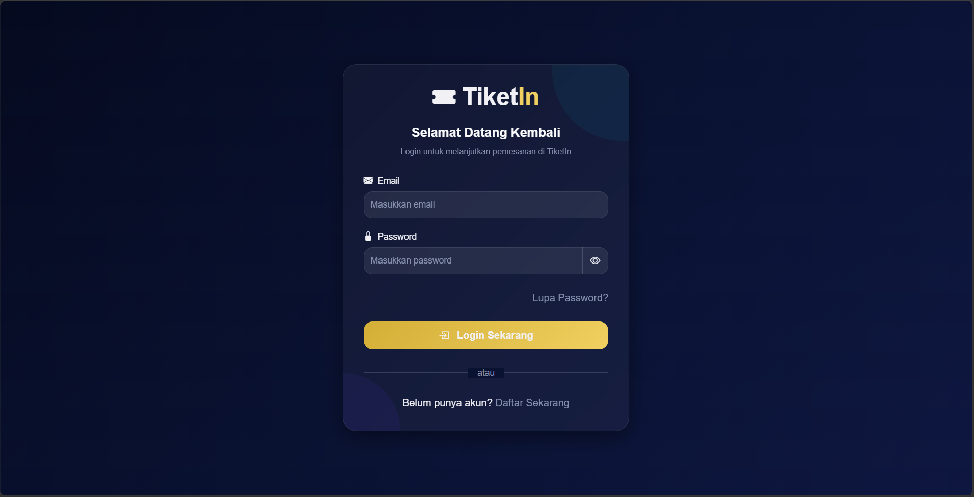
  - Gambar 3.1 Desian antarmuka Login

- Halaman Registrasi
Halaman registrasi untuk pengguna yang belum memiliki akun, pengguna akan ditampilkan formulir data data untuk mendaftarkan akun.
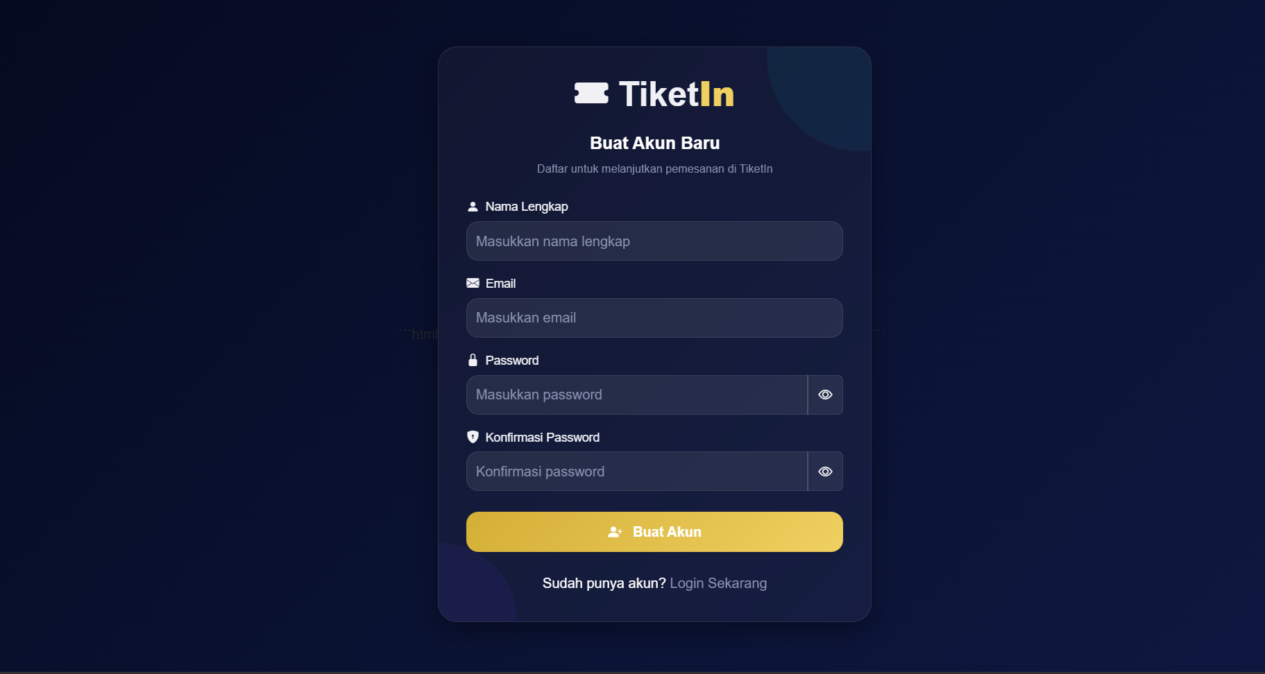
  - Gambar 3.2 Registrasi
- Halaman Admin Dashboard
Tiket in memiliki antarmuka dashboard yang memberikan informasi penting mengenai statistik total pembelian tiket perhari dalam bentuk statistik
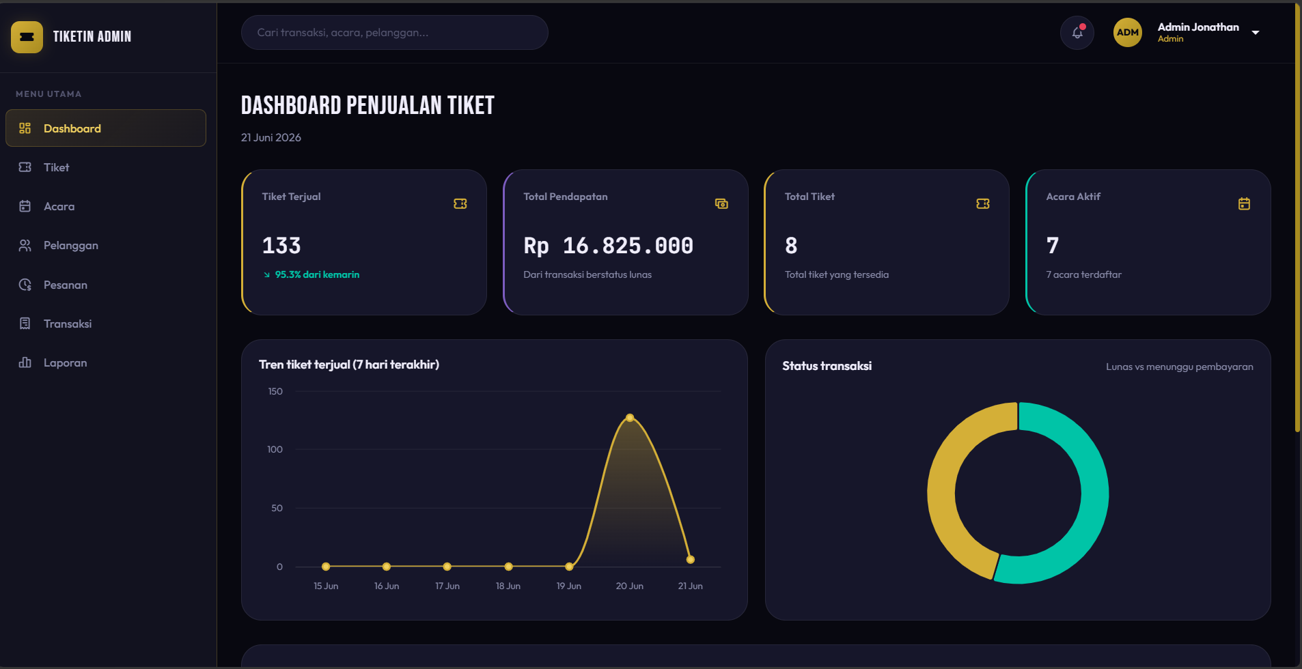
Gambar 3.3 Halaman Admin Dashboard
- Halaman Data Tiket
Pada halaman ini admin dapat melihat daftar tiket yang tersedia. Halaman ini juga menyediakan fitur pencarian, tambah data, edit data, dan hapus data tiket.
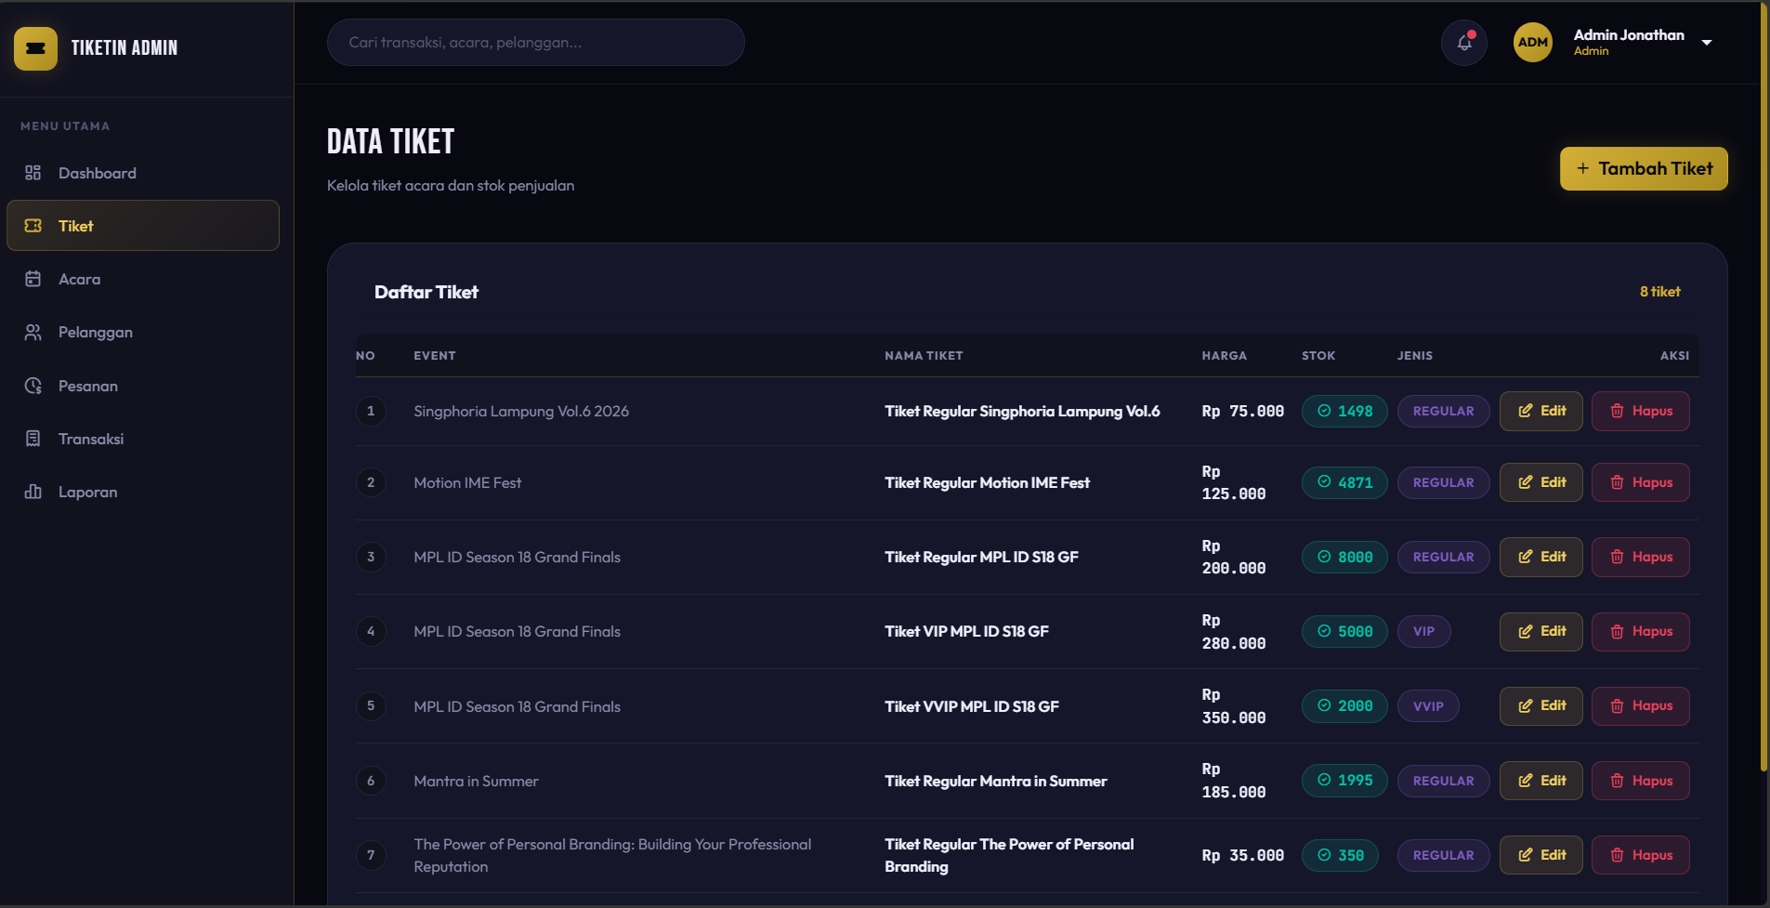
Gambar 3.4 Halaman Book index

- Halaman Admin Add Tiket
Pada halaman ini admin dapat menambahkan tiket event yang akanberlanggung.
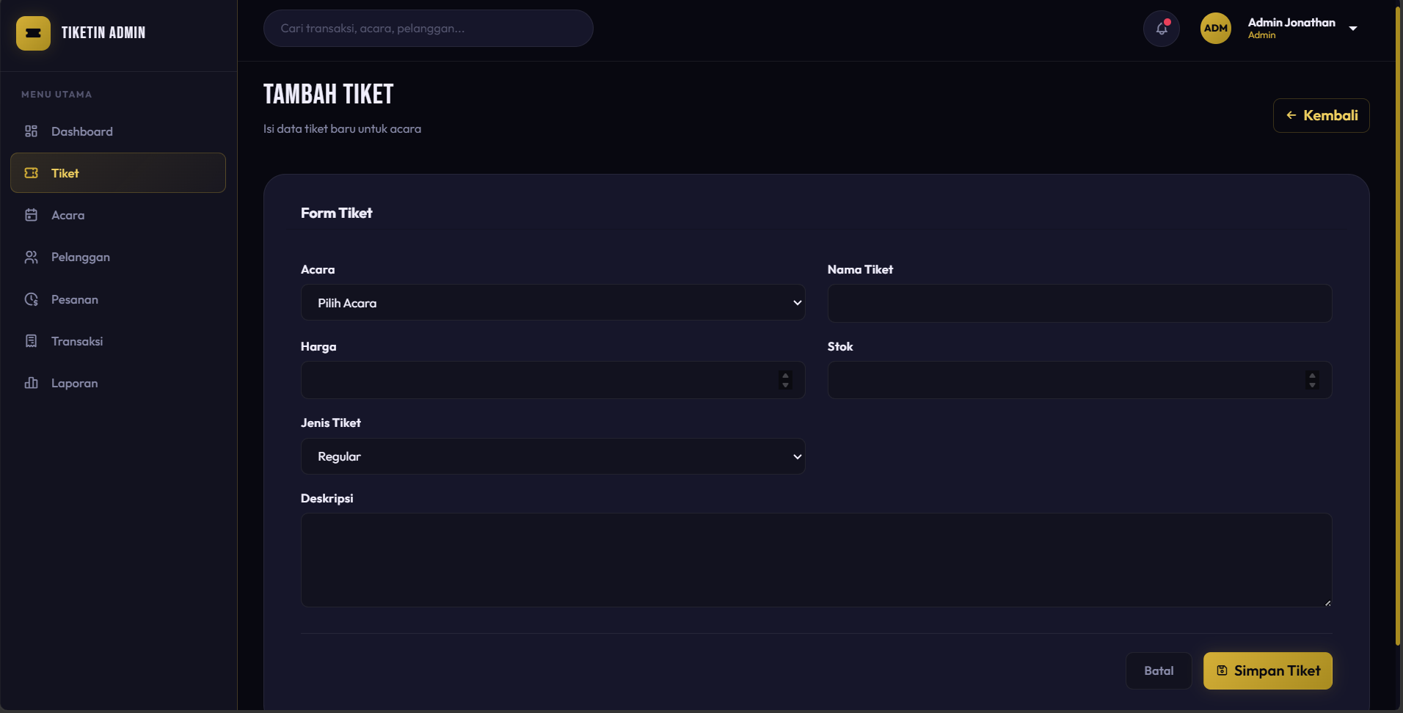
Gambar 3.5 Halaman Tambah Tiket

- Halaman Acara
Halaman ini menunjukan acara acara yang sedang berlangsung.
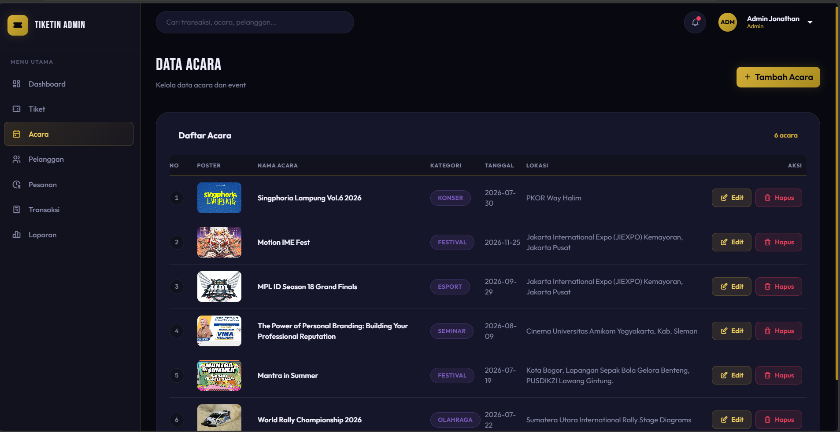
Gambar 3.6 Halaman Acara

- Halaman Tambah Acara
Halaman ini admin dapat menambahkan acara yang akan sedang terjadi
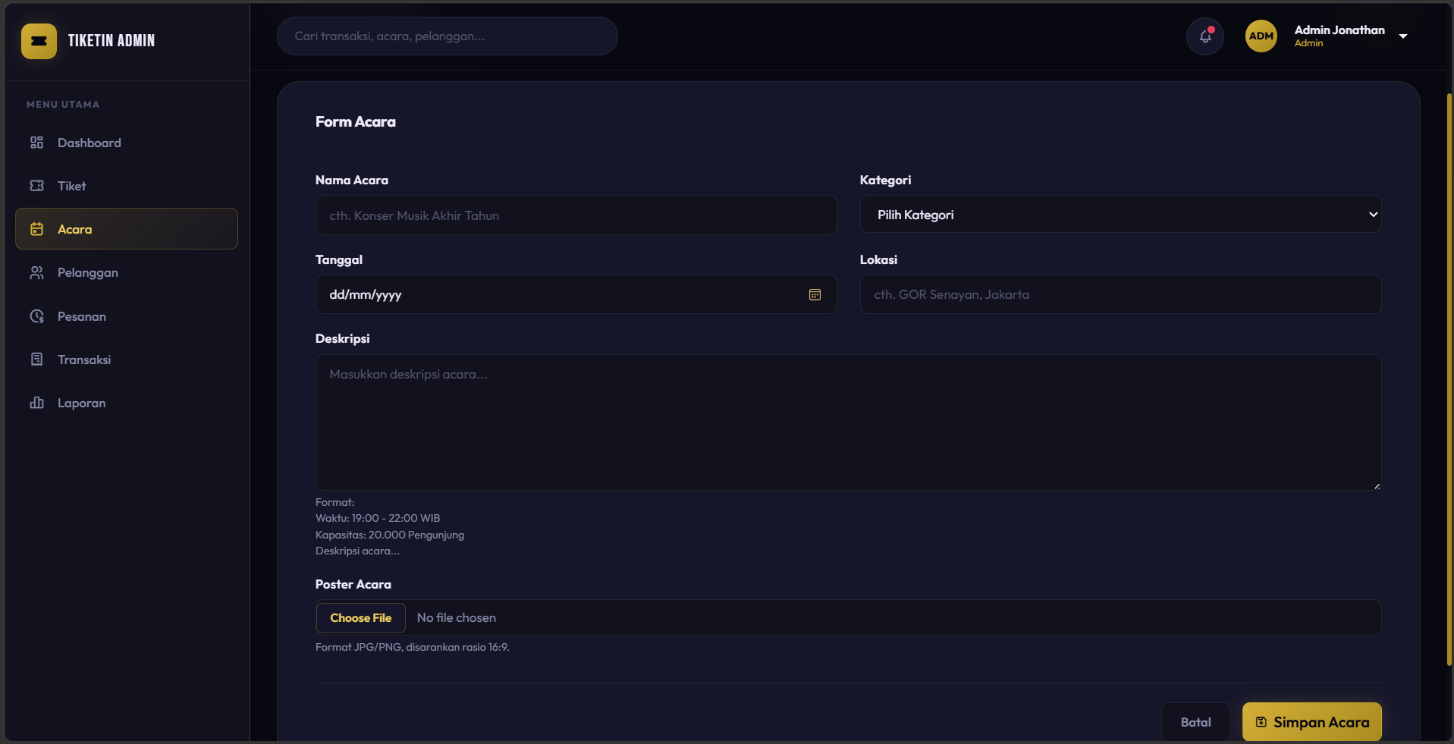
Gambar 3.7 Halaman Tambah Acara

- Halaman Pelanggan
Halaman ini menunjukan data pelanggan yang sudah register, dan memiliki fitur edit dan hapus pelanggan.
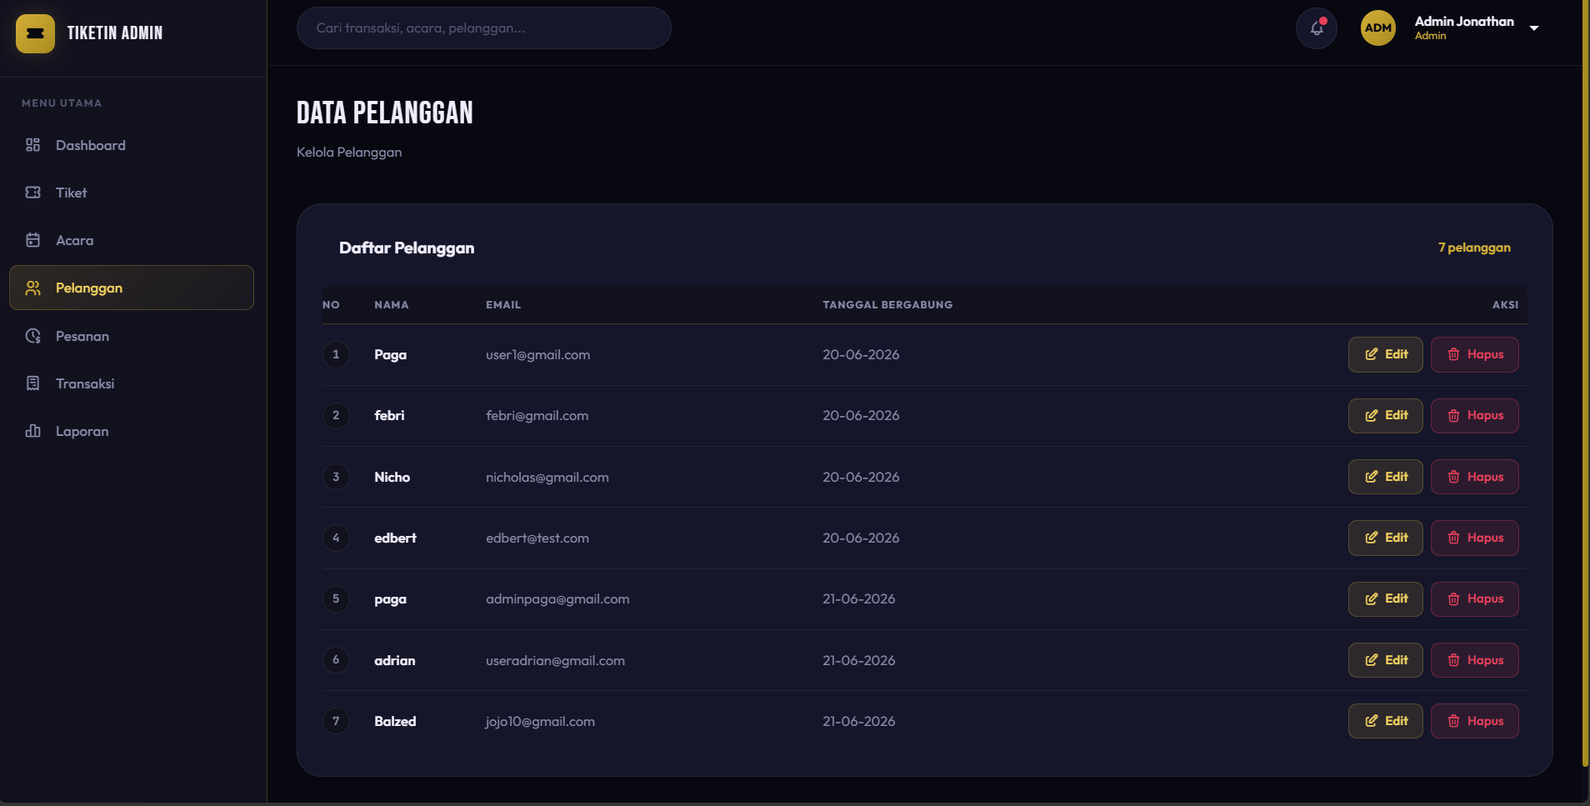
Gambar 3.8 Halaman Pelanggan

- Halaman Pesanan
Halaman ini menunjukan data transaksi yang sudah dibeli oleh pelanggan, dan akan di accept oleh admin.
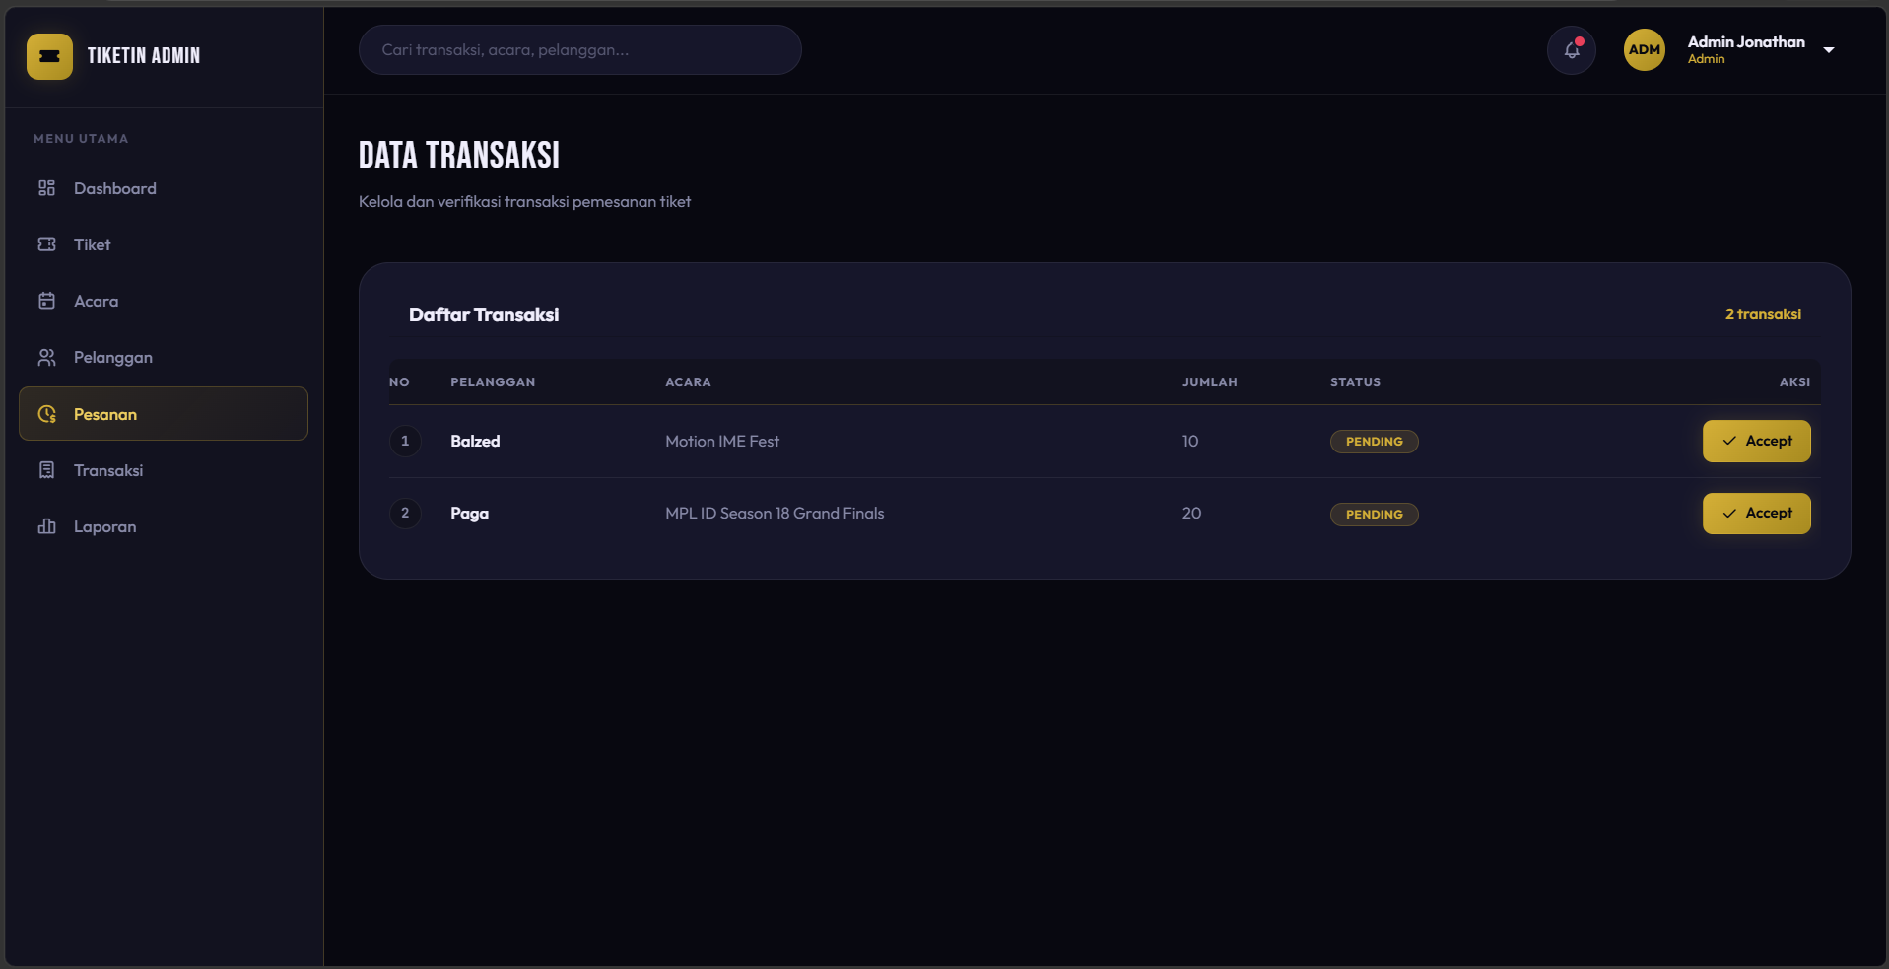
Gambar 3.9 Halaman Pesanan

- Halaman Transaksi
Halaman ini menunjukan riwayat transaksi yang sudah pernah dibeli dan di accept oleh admin.
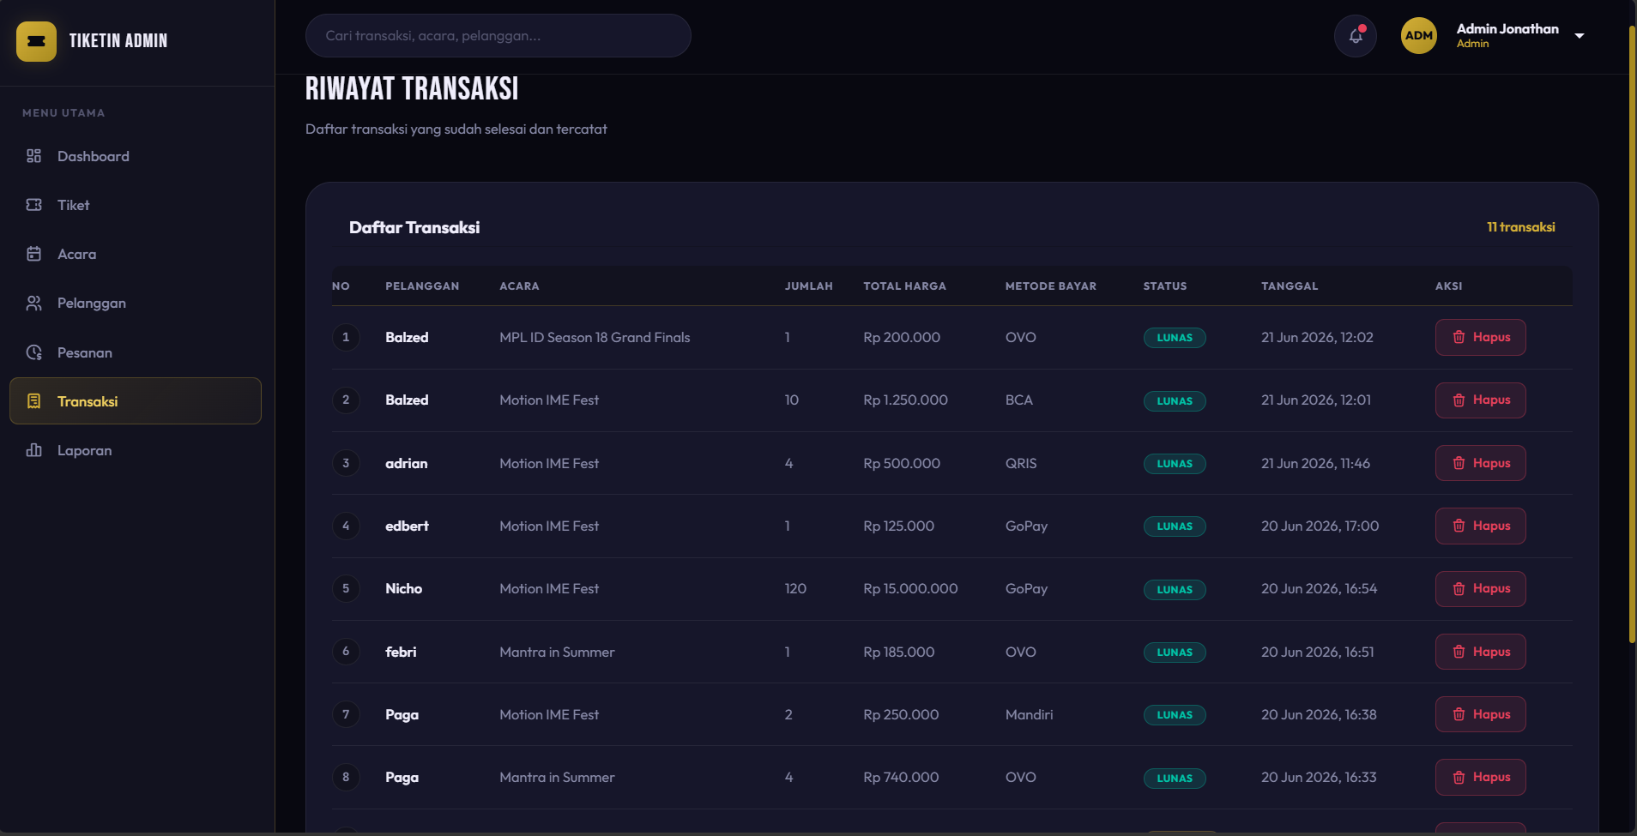
Gambar 3.10 Halaman Transaksi
- Halaman Laporan
Halaman ini menunjukan data laporan dari pengguna melalui from contact.
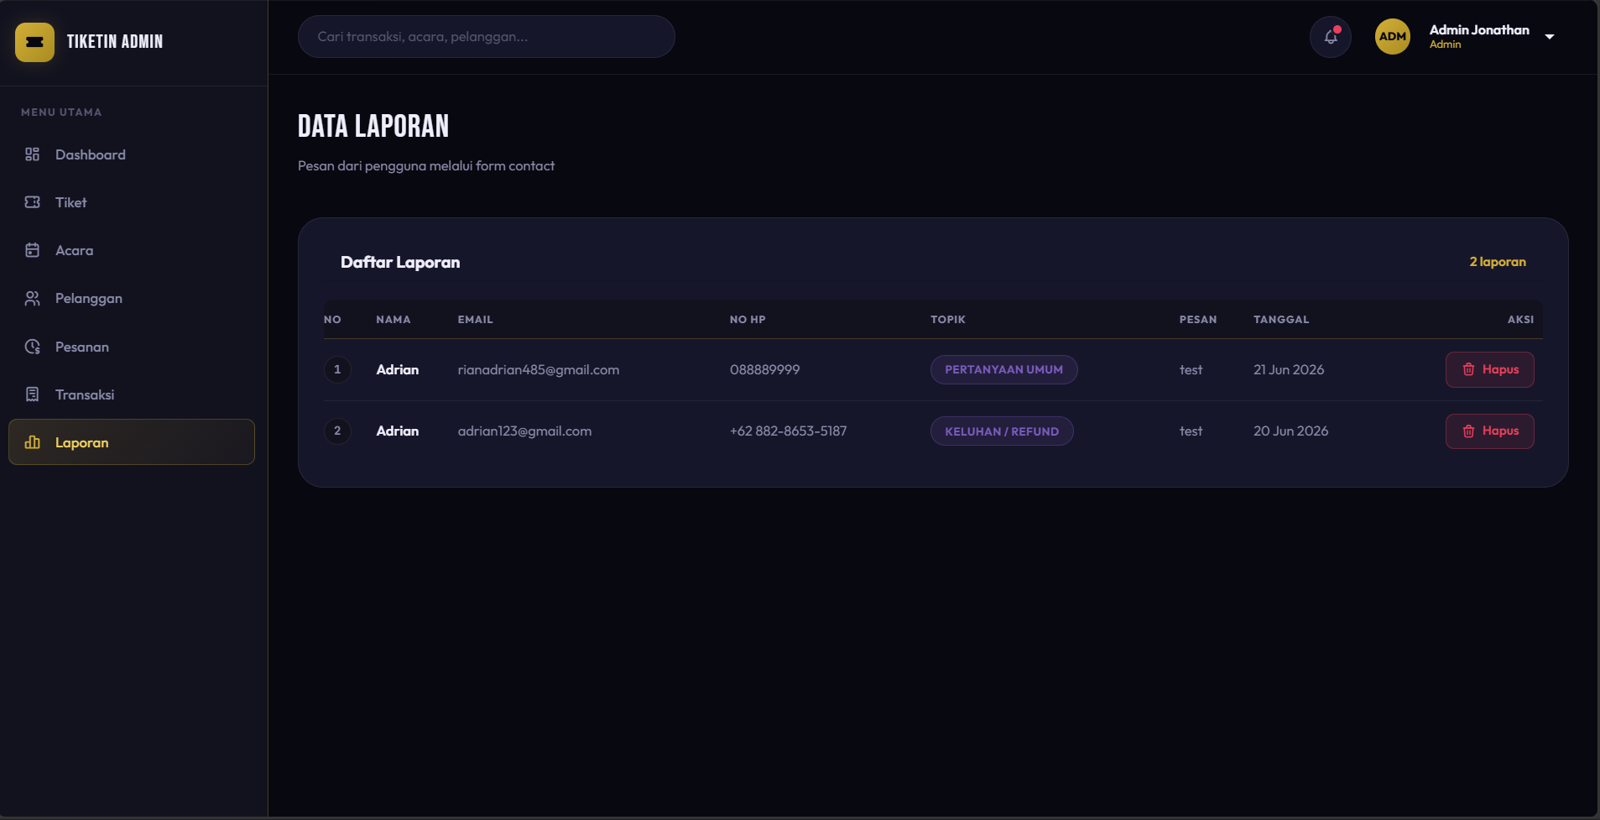
Gambar 3.11 Halaman Laporan

BAB 4 HASIL DAN PEMBAHASAN

4.1 1`Teknologi
Dalam pengembangan Sistem Manajemen Tiket Pelanggan, beberapa teknologi digunakan untuk mendukung proses pembangunan aplikasi agar dapat berjalan dengan baik dan sesuai kebutuhan. Teknologi yang digunakan meliputi Laravel sebagai framework utama, MySQL sebagai sistem manajemen basis data, Laragon sebagai web server lokal, Bootstrap sebagai framework antarmuka pengguna, serta Visual Studio Code sebagai editor kode program.

4.1.1 Laravel
Laravel merupakan framework PHP yang digunakan dalam pengembangan aplikasi ini. Laravel dipilih karena memiliki struktur kode yang terorganisir, mendukung konsep Model-View-Controller (MVC), serta menyediakan berbagai fitur yang memudahkan proses pengembangan aplikasi web. Dengan menggunakan Laravel, proses pengelolaan data pelanggan, tiket, dan acara dapat dilakukan secara lebih efisien dan terstruktur.

4.1.2 MySQL
MySQL digunakan sebagai sistem manajemen basis data yang berfungsi untuk menyimpan seluruh data aplikasi. Data yang disimpan meliputi data pengguna, pelanggan, tiket, dan acara. Penggunaan MySQL memungkinkan data tersimpan secara terstruktur sehingga memudahkan proses pencarian, pengelolaan, serta pemeliharaan data.

4.1.3 Laragon
Laragon merupakan aplikasi web server lokal yang digunakan selama proses pengembangan sistem. Laragon menyediakan berbagai layanan yang dibutuhkan dalam pengembangan aplikasi web seperti Apache, PHP, dan MySQL dalam satu paket. Selain mudah digunakan, Laragon juga memiliki performa yang ringan sehingga mempercepat proses pengembangan dan pengujian aplikasi.

4.1.4 Bootstrap
Bootstrap digunakan untuk membantu pembuatan antarmuka pengguna (user interface) agar lebih menarik dan responsif. Dengan Bootstrap, tampilan aplikasi dapat menyesuaikan ukuran layar perangkat yang digunakan sehingga memberikan pengalaman pengguna yang lebih baik.

4.1.5 Visual Studio Code
Visual Studio Code digunakan sebagai editor kode dalam pengembangan aplikasi. Editor ini menyediakan berbagai fitur seperti syntax highlighting, debugging, dan integrasi dengan Git yang membantu proses penulisan serta pengelolaan kode program menjadi lebih mudah dan efisien.
Berdasarkan teknologi yang digunakan, aplikasi Sistem Manajemen Tiket Pelanggan dapat dikembangkan dengan lebih terstruktur, mudah dipelihara, serta mampu memberikan kinerja yang baik dalam mengelola data pelanggan, tiket, dan acara.

4.2 Tampilan Sistem

4.2.1 Halaman Login
Halaman login digunakan sebagai gerbang masuk ke dalam sistem. Pengguna harus memasukkan email dan password yang valid agar dapat mengakses fitur-fitur yang tersedia.
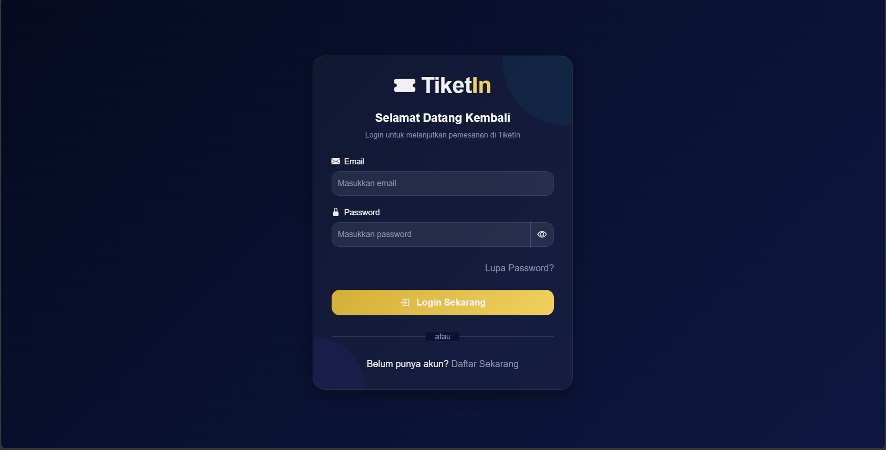
Gambar 4.1 Halaman Login

4.2.2 Halaman Dashboard
Dashboard merupakan halaman utama yang ditampilkan setelah pengguna berhasil login. Halaman ini berisi informasi ringkas mengenai jumlah pelanggan dan tiket yang tersedia dalam sistem.
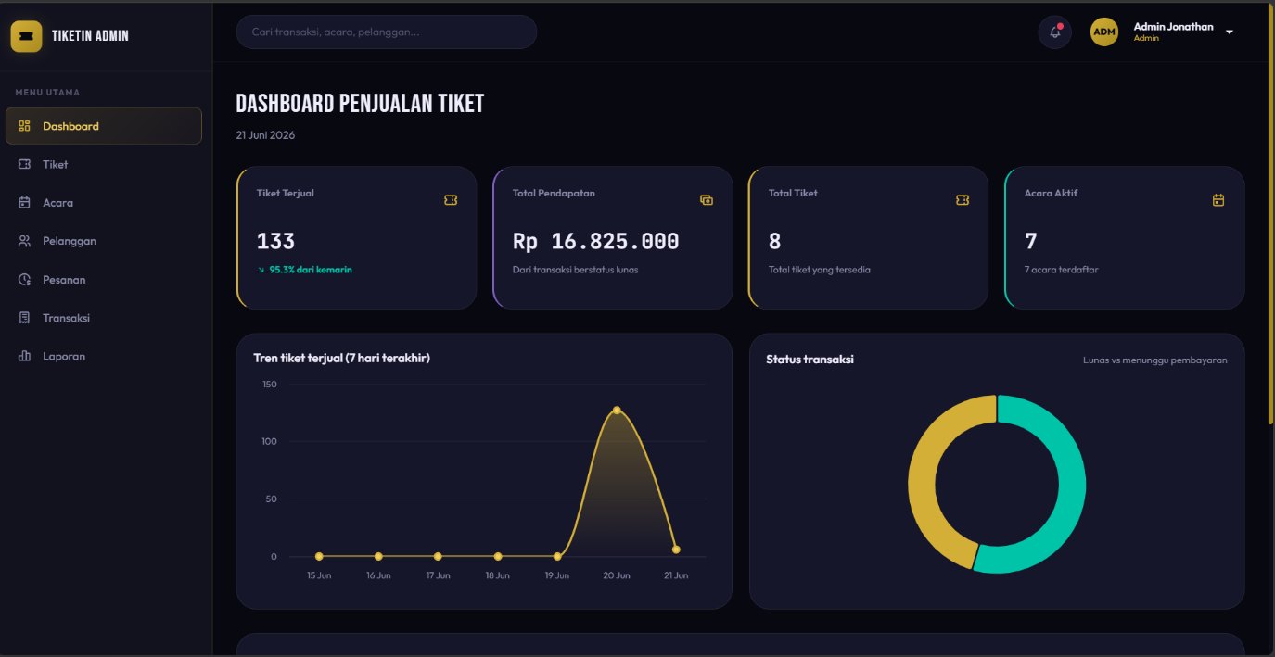
Gambar 4.2 Halaman Dashboard

4.2.3 Halaman Data Pelanggan
Halaman data pelanggan digunakan untuk mengelola informasi pelanggan yang tersimpan dalam database. Pada halaman ini pengguna dapat menambah, mengubah, menghapus, dan melihat data pelanggan.
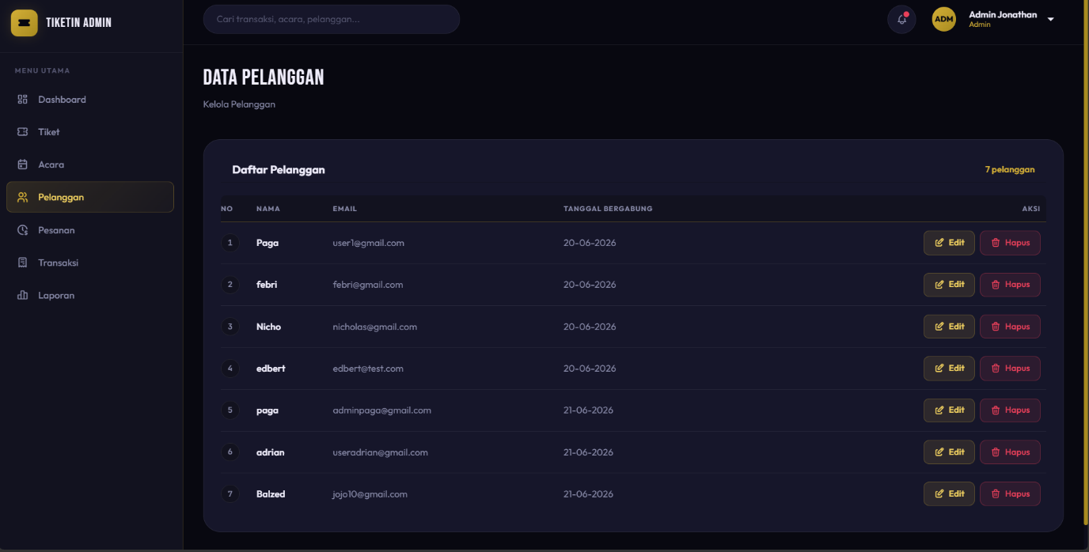
Gambar 4.3 Halaman Data Pelanggan

4.2.4 Halaman Tambah Pelanggan
Halaman ini digunakan untuk memasukkan data pelanggan baru ke dalam sistem.
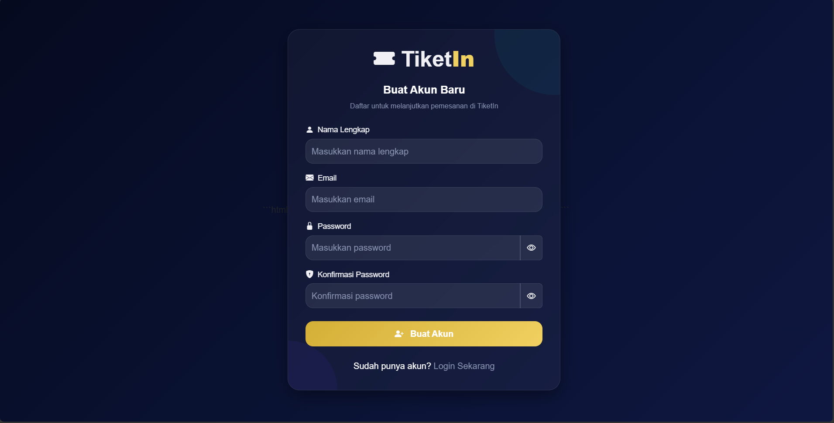
Gambar 4.4 Halaman Tambah Pelanggan

4.2.5 Halaman Data Tiket
Halaman data tiket digunakan untuk mengelola tiket layanan pelanggan yang masuk ke dalam sistem.
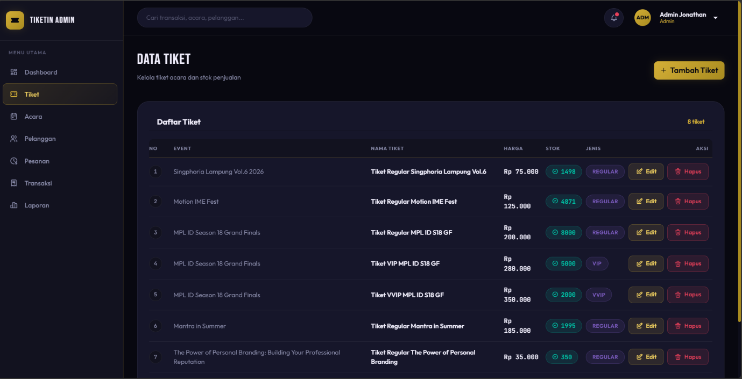
Gambar 4.5 Halaman Data Tiket

4.2.6 Halaman Tambah Tiket
Halaman ini digunakan untuk menambahkan tiket baru yang diajukan oleh pelanggan.
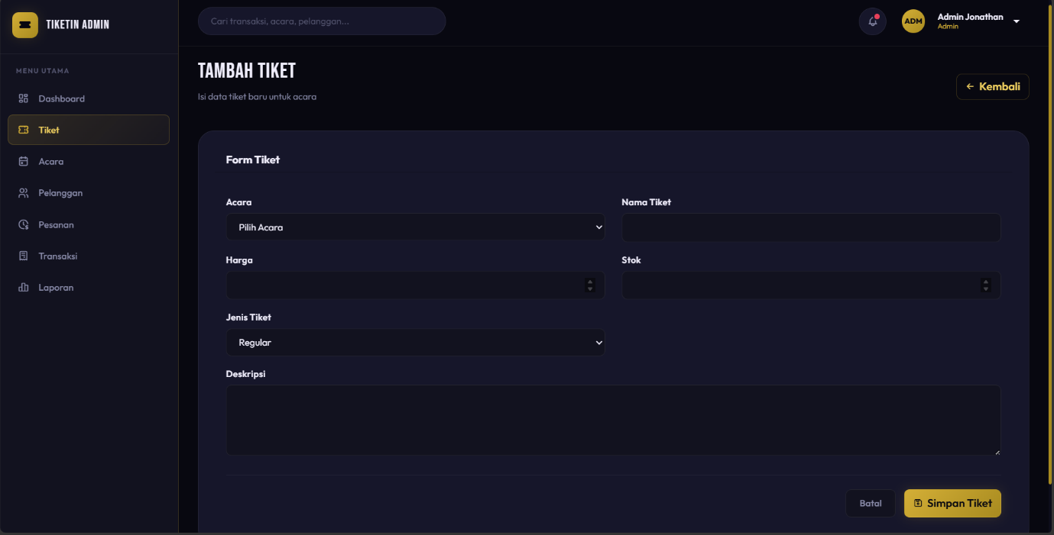
Gambar 4.6 Halaman Tambah Tiket

4.2.7 Halaman Edit Tiket
Halaman edit tiket digunakan untuk memperbarui informasi tiket yang telah tersimpan sebelumnya.
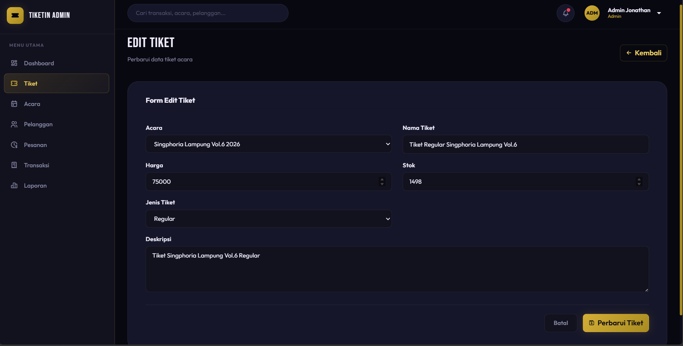
Gambar 4.7 Halaman Edit Tiket

4.3 Repositori
Link Repositori : https://github.com/Balzedd/projekUASPW1
Repositori ini digunakan untuk menyimpan source code, mencatat perubahan sistem, dan memudahkan proses pengembangan aplikasi secara terstruktur.
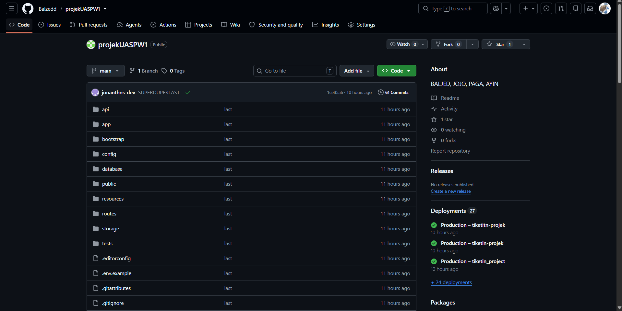
Gambar 4.8 Halaman Repositori Github

4.4 Pengujian Sistem
No | Fitur | Pengujian | Hasil
1 | Login | Memasukkan email dan password yang valid | Berhasil
2 | Register | Mendaftarkan akun baru | Berhasil
3 | Dashboard | Menampilkan informasi utama sistem | Berhasil
4 | Data Pelanggan | Menampilkan data pelanggan | Berhasil
5 | Tambah Pelanggan | Menambahkan data pelanggan baru | Berhasil
6 | Edit Pelanggan | Mengubah data pelanggan | Berhasil
7 | Hapus Pelanggan | Menghapus data pelanggan | Berhasil
8 | Data Tiket | Menampilkan data tiket | Berhasil
9 | Tambah Tiket | Menambahkan data tiket baru | Berhasil
10 | Edit Tiket | Mengubah data tiket | Berhasil
11 | Hapus Tiket | Menghapus data tiket | Berhasil
12 | Data Acara | Menampilkan data acara | Berhasil
13 | Tambah Acara | Menambahkan data acara baru | Berhasil
14 | Edit Acara | Mengubah data acara | Berhasil
15 | Hapus Acara | Menghapus data acara | Berhasil

Kesimpulan Pengujian
Berdasarkan hasil pengujian yang telah dilakukan, seluruh fitur pada Sistem Manajemen Tiket Pelanggan dapat berjalan dengan baik sesuai dengan fungsi yang telah dirancang. Sistem mampu mengelola data pelanggan, tiket, dan acara secara efektif sehingga dapat membantu proses manajemen data menjadi lebih terstruktur.

BAB 5 KESIMPULAN DAN SARAN

5.1 Kesimpulan
Berdasarkan hasil perancangan dan implementasi Sistem Manajemen Tiket Pelanggan berbasis web menggunakan framework Laravel, dapat disimpulkan bahwa sistem yang dikembangkan telah berhasil memenuhi kebutuhan pengelolaan tiket pelanggan secara lebih efektif dan terstruktur. Sistem ini mampu membantu dalam proses pencatatan data pelanggan, pengelolaan tiket, pemantauan status tiket, serta penyimpanan informasi secara terpusat dalam database.
Penggunaan framework Laravel memberikan kemudahan dalam proses pengembangan aplikasi karena menyediakan struktur yang terorganisir, fitur keamanan yang baik, serta dukungan terhadap konsep MVC (Model-View-Controller). Dengan adanya sistem ini, proses pelayanan pelanggan menjadi lebih efisien dibandingkan dengan pengelolaan secara manual.
Hasil pengujian menunjukkan bahwa seluruh fitur utama sistem, seperti pengelolaan data pelanggan, pengelolaan tiket, penambahan data, pengubahan data, penghapusan data, serta pencarian data dapat berjalan dengan baik sesuai dengan kebutuhan pengguna.

5.2 Saran
Meskipun sistem telah berjalan dengan baik, masih terdapat beberapa hal yang dapat dikembangkan pada penelitian selanjutnya, antara lain:
- Menambahkan fitur notifikasi otomatis melalui email atau WhatsApp ketika terdapat perubahan status tiket.
- Mengembangkan sistem dengan fitur autentikasi dan hak akses yang lebih lengkap untuk berbagai jenis pengguna.
- Mengembangkan tampilan antarmuka yang lebih responsif sehingga dapat digunakan secara optimal pada perangkat mobile.
Dengan adanya pengembangan tersebut, diharapkan sistem dapat memberikan pelayanan yang lebih baik serta mendukung proses manajemen tiket pelanggan secara lebih efektif dan efisien.

